2014年高考模拟试题一（全解全析）
（试卷总分150分 考试时间120分钟）
第Ⅰ卷 (选择题 共60分)
一、选择题：本大题共12小题，每小题5分，共60分．在每小题给出的四个选项中只有一项是符合题目要求的．
1．（理）已知全集,集合,则（ ）
A． B．$(2,+∞)$ C．$[0,+∞)$ D．$(−∞,0)∪(2,+∞)$
答案：A
【解析】因为，所以M=R，又，所以$2x−x^{2}>0,$N=(0,2),
（文）已知集合，则( )
A． B． C． D．
答案：A
【解析】因，所以，选A．
2． 在复平面内，复数，则复数对应的点位于 （ ）
A．第一象限 B．第二象限 C．第三象限 D．第四象限
答案：D
【解析】，则，实部为正，虚部为负，所以复数对应的点位于第四象限．
3． 现有四个函数①${\left(y−\text{120}\right)}^{2}+$ ②${\left(\text{160}−\text{120}\right)}^{2}$ ③$=\text{2000}+$ ④${\left(x−\text{120}\right)}^{2}+$的部分图象如下，但顺序被打乱，则按照从左到右将图象对应的函数序号安排正确的一组是
A．①④②③ B． ①④③② C． ④①②③ D． ③④②①
答案：A
【解析】因为①${\left(y−\text{120}\right)}^{2}+$是偶函数，④${\left(x−\text{120}\right)}^{2}+$是非奇非偶函数，所以分别为图1、图2；对③$=\text{2000}+$来说当时，，图像在轴上方，于是正确的顺序是①④②③．
4．（理）已知，则的值是 （ ）
A． B． C． D．
（理）答案：C
【解析】
，．
（文）若，α∈[－，0]，则tanα＝ ( )
A．－ B． C．－2 D．2
（文）答案：C
【解析】，又α∈[－，0]，所以
，那么．
5． 设f(x)＝，则f(f())＝ ( )
A． B． C．－ D．
答案：B
【解析】因为，所以f(f())===,故选B．
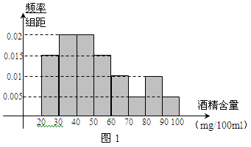
6． 根据《中华人民共和国道路交通安全法》规定：车辆驾驶员血液酒精浓度在20—80 mg/100ml（不含80）之间，属于酒后驾车，处暂扣一个月以上三个月以下驾驶证，并处200元以上500元以下罚款；血液酒精浓度在80mg/100ml（含80）以上时，属醉酒驾车，处十五日以下拘留和暂扣三个月以上六个月以下驾驶证，并处500元以上2000元以下罚款．
据《法制晚报》报道，2013年8月15日至8
月28日，全国查处酒后驾车和醉酒驾车共
28800人，如图1是对这28800人酒后驾车血
液中酒精含量进行检测所得结果的频率分布
直方图，则属于醉酒驾车的人数约为（ ）
A．2160 B．2880
C．4320 D．8640

答案：C
【解析】有图可得醉驾的频率为，属于醉酒驾车的人数约为．
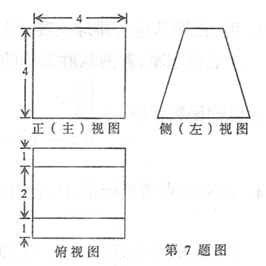
7．—个空间几何体的三视图如图所示，则该几何体的表面积为（ ）
A． 48
B．
C．
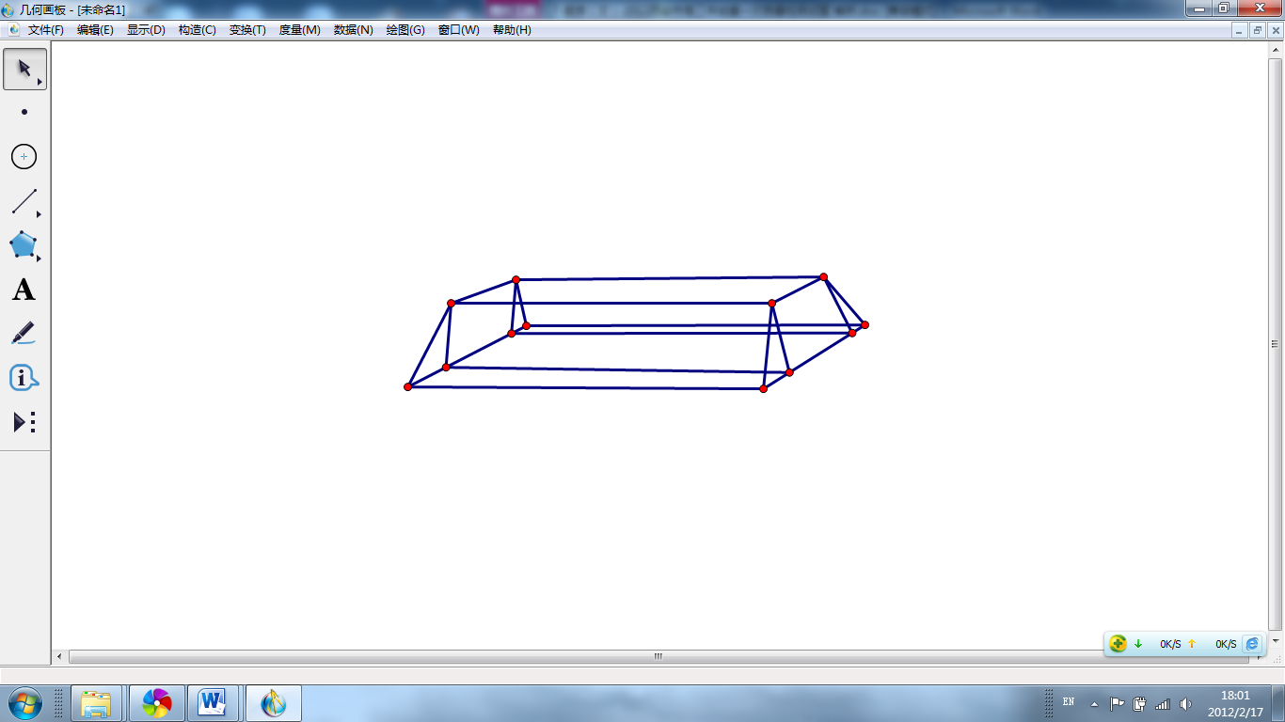
D． 80
答案：C
【解析】由三视图可知几何体是一个平放的直棱柱，底面是上底为2，
下底为4，高为4的直角梯形，棱柱的高为4，因此梯形的周长为＋6
该几何体的表面积为
8． 已知函数在上恒有，若对于，都有，且当时，
，则的值为（ ）
A． B． C． D．
答案：C
【解析】由已知得,故选C．
9．（理）在△ABC中，a、b、c分别为三个内角A、B、C所对的边，设向量m＝(b－c，c－a)，n＝(b，c＋a)，若向量m⊥n，则角A的大小为( )
A． B． C． D．
（理）答案：B．
【解析】∵m＝(b－c，c－a)，n＝(b，c＋a)且m⊥n，
∴m·n＝(b－c，c－a)·(b，c＋a)＝b(b－c)＋c²－a²＝0，即b²＋c²－a²＝bc，
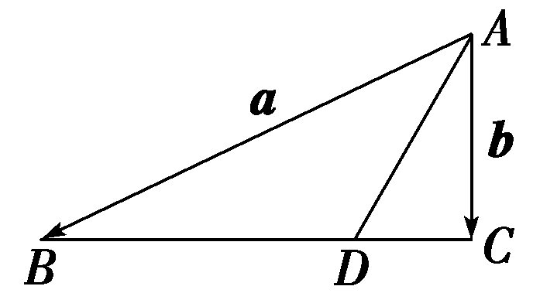
又∵cosA＝＝＝，0＜A＜π，∴A＝．
（文）如图，已知AB＝，AC＝，BD＝3DC，
用、表示AD，则AD等于( )
A． ＋ B． ＋ C．＋  D． ＋
（文）答案：D．
【解析】AD＝AB＋BD＝AB＋BC＝＋(－)＝＋．
10．函数的定义域为,,对任意,则的解集为（ ）
A． B． C． D．R
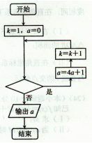
答案：B
【解析】令，则因为
所以则在递增，即．
11．执行右面的程序框图，如果输出的是，那么判断框（ ）
A． B．
C． D．
答案：C
【解析】本题主要考查算法流程图. 属于基础知识、基本运算的考查.
6<6不成立，输出341
12．（理）给出定义：若函数在上可导，即存在，且导函数在上也可导，则称 在上存在二阶导函数，记，若在上恒成立，则称在上为凸函数．以下四个函数在上不是凸函数的是（ ）
A． B．
C． D．
（理）答案：D
【解析】若，则，在恒有；若，
则，在恒有；若，则，在恒有；若，则，在恒有．
（文）设与是定义在同一区间上的两个函数，若对任意的，都有，则称和在上是“密切函数”，称为“密切区间”，设与在上是“密切函数”，则它的“密切区间”可以是 （ ）
A． B． C． D．
（文）答案：C
【解析】因为, 令解得或,结合选项,故选项C正确．

第Ⅱ卷 (非选择题 共90分)
二、填空题：本大题共4小题，每小题4分，共16分．把答案填在题中横线上．
13．在中，，，，则 ．
答案：
【解析】由正弦定理，又，，∴，则为锐角，故．
14．若$a,b,c$是直角三角形$Δ\text{ABC}$的三边的长（$c$为斜边），则圆$C:x^{2}+y^{2}=4$被直线$l:\text{ax}+\text{by}+c=0$所截得的弦长为 ．
答案：
【解析】圆$C:x^{2}+y^{2}=4$被直线$l:\text{ax}+\text{by}+c=0$所截得的弦长，由于，所以．
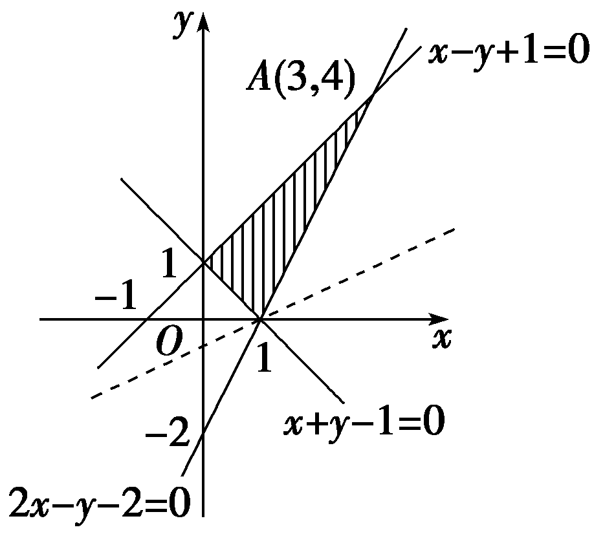
15．（理）若x，y满足约束条件目标函数z＝ax＋2y仅在点(1,0)处取得最小值，则a的取值范围是 ．
（理）答案：－4<a<2．
【解析】作出可行域如图所示，直线ax＋2y＝z仅在点(1,0)
处取得最小值，由图象可知－1<－<2，即－4<a<2．

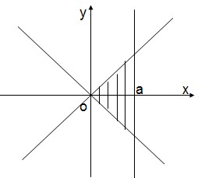
（文）已知不等式组， 表示的平面区域的面积为4，点在所给平面区域内，则的最大值为 ．
（文）答案：6
【解析】画出可行域得
故可行域的面积，解得，做目标直线，平移可知，在点（2,2）处．

16． 已知函数，则关于的方程给出下列四个命题：
①存在实数，使得方程恰有1个实根；
②存在实数，使得方程恰有2个不相等的实根；
③存在实数，使得方程恰有3个不相等的实根；
④存在实数，使得方程恰有4个不相等的实根．
其中正确命题的序号是 （把所有满足要求的命题序号都填上）．
答案：①②
【解析】由的图象知,则,
根据的图象(如图)可知，①②正确．
三．解答题：本大题共6小题，共74分．解答应写出文字说明，证明过程或演算步骤．
17． (本小题满分12分)
已知函数$f(x)=2\text{sin}x\text{cos}x+\text{sin}(2x+\frac{π}{2})$．
（I）若$x∈R$，求$f(x)$的最小正周期和单调递增区间；
（II）设$x∈[0, \frac{π}{3}]$，求$f(x)$的值域．
【解析】（I）．
周期；……………………3分
令，得．
所以，单调递增区间为． ……………………6分
（II）解法1：当$x∈[0, \frac{π}{3}]$，，由
的图象可知，当时，有最大值；……………………9分
当时，有最小值．
所以，值域． ……………………12分
18． (本小题满分12分)
（理）某种家用电器每台的销售利润与该电器的无故障时间T（单位：年）有关，若T1，则销售利润为0元；若1<T3，则销售利润为100元，若T>3,则销售利润为200元．设每台该种电器的无故障使用时间T1，1<T3，T>3这三种情况发生的概率分别为，又知为方程25x${}^{2}$-15x+a=0的两根,且．
(Ⅰ)求的值;
（Ⅱ）记$ξ$表示销售两台这种家用电器的销售利润总和，求$ξ$的分布列及数学期望．
(Ⅰ)由已知得 解得:=$\frac{1}{5}$,=$\frac{2}{5}$,=$\frac{2}{5}$． ……………………4分
（Ⅱ）$ξ$的可能取值为0，100，200，300，400． ……………………6分
P($ξ$=0)= $\frac{1}{5}$$\frac{1}{5}$=$\frac{1}{\text{25}}$
P($ξ$=100)= 2$\frac{1}{5}$$\frac{2}{5}$=$\frac{4}{\text{25}}$
P($ξ$=200)= 2$\frac{1}{5}$$\frac{2}{5}$+$\frac{2}{5}$$\frac{2}{5}$=$\frac{8}{\text{25}}$ ……………………8分
P($ξ$=300)= 2$\frac{2}{5}$$\frac{2}{5}$=$\frac{8}{\text{25}}$
P($ξ$=400)= $\frac{2}{5}$$\frac{2}{5}$=$\frac{4}{\text{25}}$ ……………………10分
随机变量$ξ$的分布列为
$$ξ$$ | 0 | 100 | 200 | 300 | 400
p | $$\frac{1}{\text{25}}$$ | $$\frac{4}{\text{25}}$$ | $$\frac{8}{\text{25}}$$ | $$\frac{8}{\text{25}}$$ | $$\frac{4}{\text{25}}$$
所求的数学期望为E$ξ$=0$\frac{1}{\text{25}}$+100$\frac{4}{\text{25}}$+200$\frac{8}{\text{25}}$+300$\frac{8}{\text{25}}$+400$\frac{4}{\text{25}}$=240(元)
所以随机变量$ξ$的数学期望为240元． ……………………12分

（文）为加强大学生实践、创新能力和团队精神的培养，促进高等教育教学改革，教育部门主办了全国大学生智能汽车竞赛． 该竞赛分为预赛和决赛两个阶段，参加决赛的队伍按照抽签方式决定出场顺序．通过预赛，选拔出甲、乙和丙三支队伍参加决赛．
（Ⅰ）求决赛中甲、乙两支队伍恰好排在前两位的概率；
（Ⅱ）求决赛中甲、乙两支队伍出场顺序相邻的概率．
（文）【解析】基本事件空间包含的基本事件有“甲乙丙，甲丙乙，乙甲丙，乙丙甲，
丙甲乙，丙乙甲”． ………………………………………2分
（Ⅰ）设“甲、乙两支队伍恰好排在前两位”为事件，事件包含的基本事件
有“甲乙丙，乙甲丙”， ………………………………4分
则，所以甲、乙两支队伍恰好排在前两位的概率为．……………………7分
（Ⅱ）设“甲、乙两支队伍出场顺序相邻”为事件，事件包含的基本事件
有“甲乙丙，乙甲丙，丙甲乙，丙乙甲”，………………………………………10分
则，所以甲、乙两支队伍出场顺序相邻的概率为．……………………………12分

19． (本小题满分12分)
（理）设等差数列{a_{n}}的首项a₁为a，前n项和为S_{n}．
(Ⅰ) 若S₁，S₂，S₄成等比数列，求数列{a_{n}}的通项公式；
(Ⅱ) 证明：n∈N*, S_{n}，S_{n＋1}，S_{n＋2}不构成等比数列．
（理）【解析】(Ⅰ) 解：设等差数列{a_{n}}的公差为d，则S_{n}＝na＋，
S₁＝a，S₂＝2a＋d，S₄＝4a＋6d．由于S₁，S₂，S₄成等比数列，因此
＝S₁S₄，即得d (2a－d)＝0．所以，d＝0或2a． ………………………………3分
(1) 当d＝0时，a_{n}＝a；
(2) 当d＝2a时，a_{n}＝(2n－1)a． ………………………………4分
(Ⅱ) 证明：采用反证法．不失一般性，不妨设对某个m∈N*，S_{m}，S_{m＋1}，S_{m＋2}构成等比数列，即．因此a²＋mad＋m(m＋1)d²＝0， ① ……………………………6分
(1) 当d＝0时，则a＝0，此时S_{m}＝S_{m＋1}＝S_{m＋2}＝0，与等比数列的定义矛盾；………8分
(2) 当d≠0时，要使数列{a_{n}}的首项a存在，必有①中的Δ≥0．
然而Δ＝(md)²－2m(m＋1)d²＝－(2m＋m²)d²＜0，矛盾．
综上所述，对任意正整数n，S_{n}，S_{n＋1}，S_{n＋2}都不构成等比数列．……………………………12分
（文）已知等差数列$\left\{a_{n}\right\}$的公差不为零，且$a_{3}=5$，$a_{1},a_{2},a_{5}$成等比数列．
（Ⅰ）求数列$\left\{a_{n}\right\}$的通项公式；
（Ⅱ）若数列$\left\{b_{n}\right\}$满足，求数列$\left\{b_{n}\right\}$的前$n$项和$T_{n}$．
（文）【解析】
（Ⅰ）在等差数列中，设公差为$d(d≠0)$，
，$∴$$(a_{3}−2d)(a_{3}+2d)=(a_{3}−d)^{2}$， ………………………………2分
化简得$5d^{2}−\text{10}d=0$，$∴ d=2$ ………………………………4分
$∴a_{n}=a_{3}+(n−3)d=5+(n−3)2=2n−1$ ………………………………6分
（Ⅱ） ①
②
②-①得： $2^{n}⋅b_{n+1}=2$，$∴b_{n+1}=2^{1−n}$ …………………………………8分
当$n=1$时，$b_{1}=a_{1}=1$ $∴ b_{n}=\begin{aligned}\left\{2^{2−n},n≥2 | \right.\end{aligned}$…………………………………10分
$∴ T_{n}=3−\frac{1}{2^{n−2}}$ …………………………………12分
20． (本小题满分12分)
（理）在四棱锥中，底面是直角梯形，∥，
，，平面平面．
（Ⅰ）求证：平面；
（Ⅱ）求平面和平面所成二面角（小于）的大小；
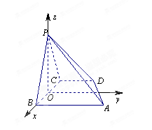
（Ⅲ）在棱上是否存在点使得∥平面？若存在，
求的值；若不存在，请说明理由．
（理）【解析】（Ⅰ）证明：因为 ，
所以 ． ……………………………………1分
因为 平面平面，平面平面，平面，
所以 平面． ………………………………3分
（Ⅱ）取的中点，连接．因为， 所以 ．
因为 平面平面，平面平面，平面，
所以 平面． ………………………………………4分
如图，以为原点，所在的直线为轴，在平面内过垂直于的直
线为轴，所在的直线为轴建立空间直角坐标系．不妨设．由
直角梯形中可得，，
．所以 ，．
设平面的法向量．
因为 所以 即
令，则．所以 ． ………………………7分
取平面的一个法向量n．
所以 ．
所以 平面和平面所成的二面角（小于）的大小为． …………………8分
（Ⅲ）在棱上存在点使得∥平面，此时． …………………9分
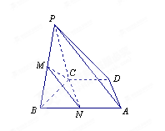
理由如下：
取的中点，连接，，．
则 ∥，．
因为 ，所以 ．
因为 ∥，所以 四边形是平行四边形．
所以 ∥．
因为 ，
所以 平面∥平面． ………………………………………11分
因为 平面，
所以 ∥平面． ………………………………………12分
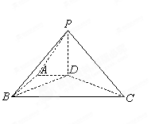
（文）如图，在底面为直角梯形的四棱锥中，
，，，．
（Ⅰ）求证：；
（Ⅱ）当时，求此四棱锥的表面积．
（理）【解析】（Ⅰ）证明：由题意知 则
（4分）
（Ⅱ）
∴．
． （6分）
过D作DH⊥BC于点H,连结PH,则同理可证明，
并且．
（8分）
易得
．
． （11分）
故此四棱锥的表面积
（12分）

21． (本小题满分12分) 已知直线，,直线被圆截得的弦长与椭圆的短轴长相等,椭圆的离心率
(Ⅰ) 求椭圆的方程；
(Ⅱ) 过点(，)的动直线交椭圆于、两点，试问：在坐标平面上是否存在一个定点，使得无论如何转动，以为直径的圆恒过定点？若存在，求出点的坐标；若不存在，请说明理由．
21．【解析】(Ⅰ)则由题设可求的， ………………………………………………2分
又
所以椭圆C的方程是． ………………………………………………4分
(Ⅱ)解法一：假设存在点T（u, v）． 若直线l的斜率存在，设其方程为，
将它代入椭圆方程，并整理，得．……………………………5分
设点A、B的坐标分别为，则
因为及
所以
………………………………………………8 分
当且仅当恒成立时，以AB为直径的圆恒过定点T， ……………………………9分
所以解得
此时以AB为直径的圆恒过定点T（0，1）． ………………………………………………10分
当直线l的斜率不存在，l与y轴重合，以AB为直径的圆为也过点T（0，1）．
综上可知，在坐标平面上存在一个定点T（0，1），满足条件． ……………………………………12分
解法二：若直线l与y轴重合，则以AB为直径的圆是
若直线l垂直于y轴，则以AB为直径的圆是 ………………………………6分
由解得．
由此可知所求点T如果存在，只能是（0，1）． …………………………………7分
事实上点T（0，1）就是所求的点． 证明如下：
当直线l的斜率不存在，即直线l与y轴重合时，以AB为直径的圆为，过点T（0，1）；
当直线l的斜率存在，设直线方程为，
代入椭圆方程，并整理，得 …………………………………8分
设点A、B的坐标为，则
因为，
所以，即以AB为直径的圆恒过定点T（0，1）． …………………………………11分
综上可知，在坐标平面上存在一个定点T（0，1）满足条件． …………………………………12分
22． (本小题满分14分)
（理）已知函数$f(x)={\text{ax}}^{2}+\text{ln}x(a∈R)$
(Ⅰ)当$a=2$时，求$f(x)$在区间$[e,e^{2}]$上的最大值和最小值；
(Ⅱ)如果函数$g(x),f_{1}(x),f_{2}(x)$在公共定义域D上，满足$f_{1}(x)<g(x)<f_{2}(x)$，
那么就称$g(x)$为$f_{1}(x),f_{2}(x)$的“伴随函数”．已知函数
$f_{1}(x)=(a−\frac{1}{2})x^{2}+2\text{ax}+(1−a^{2})\text{ln}x$，$f_{2}(x)=\frac{1}{2}x^{2}+2\text{ax}$．若在区间$(1,+∞)$上，
函数$f(x)$是$f_{1}(x),f_{2}(x)$的“伴随函数”，求$a$的取值范围．
（理）【解析】(Ⅰ)当$a=2$时，$f(x)=2x^{2}+\text{ln}x，f^{'}(x)=4x+\frac{1}{x}=\frac{4x^{2}+1}{x}$；……………2分
对于$x∈[e,e^{2}]$，有$f^{'}(x)>0$，∴$f(x)$在区间$[e,e^{2}]$上为增函数，
∴$f(x)_{\text{max}}=f(e^{2})=2+2e^{4},f(x)_{\text{min}}=f(e)=1+2e^{2}$． …………………………4分
(Ⅱ)在区间$(1,+∞)$上，函数$f(x)$是$f_{1}(x),f_{2}(x)$的“伴随函数”，则$f_{1}(x)<f(x)<f_{2}(x)$，
令$p(x)=f(x)−f_{2}(x)=(a−\frac{1}{2})x^{2}−2\text{ax}+\text{ln}x<0$对$x∈(1,+∞)$恒成立，
且$h(x)=f_{1}(x)−f(x)=−\frac{1}{2}x^{2}+2\text{ax}−a^{2}\text{ln}x<0$对$x∈(1,+∞)$恒成立，………6分
∵$p^{'}(x)=(2a−1)x−2a+\frac{1}{x}=\frac{[(2a−1)x−1](x−1)}{x}$（*） ………………8分
①若$a>\frac{1}{2}$，令$p^{'}(x)=0$，得极值点$x_{1}=1,x_{2}=\frac{1}{2a−1}$，当$x_{2}>x_{1}=1$，
即$\frac{1}{2}<a<1$时，在$(x_{2},+∞)$上有$p^{'}(x)>0$， …………………………………9分
此时$p(x)$在区间$(x_{2},+∞)$上是增函数，并且在该区间上有$p(x)∈(p(x_{2}),+∞)$，不合题意；
$p(x)∈(p(1),+∞)$，也不合题意；
②若$a≤\frac{1}{2}$，则有$2a−1≤0$，此时在区间$(1,+∞)$上恒有$p^{'}(x)<0$，
从而$p(x)$在区间$(1,+∞)$上是减函数；
要使$p(x)<0$在此区间上恒成立，只需满足$p(1)=−a−\frac{1}{2}≤0⇒a≥−\frac{1}{2}$，
所以$−\frac{1}{2}≤a≤\frac{1}{2}$． …………………………………………12分
又因为$h^{'}(x)=−x+2a−\frac{a^{2}}{x}=\frac{−x^{2}+2\text{ax}−a^{2}}{x}=\frac{−(x−a)^{2}}{x}<0,h(x)$在$(1,+∞)$上是减函数． $h(x)<h(1)=−\frac{1}{2}+2a≤0$，所以$a≤\frac{1}{4}$．
综合可知$a$的取值范围是$[−\frac{1}{2},\frac{1}{4}]$． …………………………………14分
另解：（接在（*）号后）
先考虑$h(x)$，$h^{'}(x)=−x+2a−\frac{a^{2}}{x}=−\frac{(x−a)^{2}}{x}<0$，……………………………9分
$h(x)$在$(1,+∞)$上递减，只要$h(1)≤0$，即$−\frac{1}{2}+2a≤0$，解得$a≤\frac{1}{4}$……………11分
而$p^{'}(x)=\frac{(x−1)[(2a−1)x−1]}{x}$对$x∈(1,+∞)$，且$a≤\frac{1}{4}$有$p^{'}(x)<0$．
只要$p(1)≤0$，即$a−\frac{1}{2}−2a≤0$，解得$a≥−\frac{1}{2}$，所以$−\frac{1}{2}≤a≤\frac{1}{4}$，…………13分
即$a$的取值范围是$[−\frac{1}{2},\frac{1}{4}]$． ………………………………………14分
（文）设二次函数的图像过原点，，
的导函数为，且，$f\left(1\right)=g(1),$
(Ⅰ)求函数，的解析式；
(Ⅱ)求$F\left(x\right)=f(x)−g(x)$的极小值；
（Ⅲ）是否存在实常数$k$和$m$，使得$f\left(x\right)≥\text{kx}+m$和$g\left(x\right)≤\text{kx}+m?$若存在，求出$k$和$m$ 的值；若不存在，说明理由．
解：(Ⅰ)由已知得，
则，从而，∴
$f^{}\left(x\right)=2x$，$g^{}\left(x\right)=3{\text{ax}}^{2}+b$．
由$f\left(1\right)=g(1),$ $f^{}\left(1\right)=g^{}(1),$得$a+b−3=1,3a+b=2$，解得$a=−1,b=5\text{.}$
．……………………4分
(Ⅱ)$F\left(x\right)=f(x)−g(x)=x^{3}+x^{2}−5x+3(x>0)$，
求导数得$F^{}\left(x\right)=3x^{2}+2x−5=(x−1)(3x+5)$．……………………6分
$∴$$F\left(x\right)$在（0,1）单调递减，在（1,+$∞$）单调递增，从而$F\left(x\right)$的极小值为$F\left(1\right)=0$ ……………8分
（Ⅲ）因$f(x)$与$g(x)$有一个公共点（1，1），而函数$f(x)$在点（1，1）处的切线方程为$y=2x−1$．下面验证$\begin{aligned}\left\{f(x)≥2x−1 | \right.\end{aligned}$都成立即可． ……………………10分
由$x^{2}−2x+1≥0$得$x^{2}≥2x−1$，知$f(x)≥2x−1$恒成立．
设$h(x)=−x^{3}+5x−3−(2x−1)$，即$h(x)=−x^{3}+3x−2(x>0)$，……………………12分
对$h(x)$求导得$h^{'}(x)=−3x^{2}+3=−3(x−1)(x+1) (x>0)$，$∴h(x)$在（0，1）上单调递增，在$(1,+∞)$上单调递减，所以$h(x)=−x^{3}+5x−3−(2x−1)$的最大值为$h(1)=0$，所以$−x^{3}+5x−3≤2x−1$恒成立．故存在这样的实常数$k$和$m$，且$k=2,m=−1$． ……………………14分
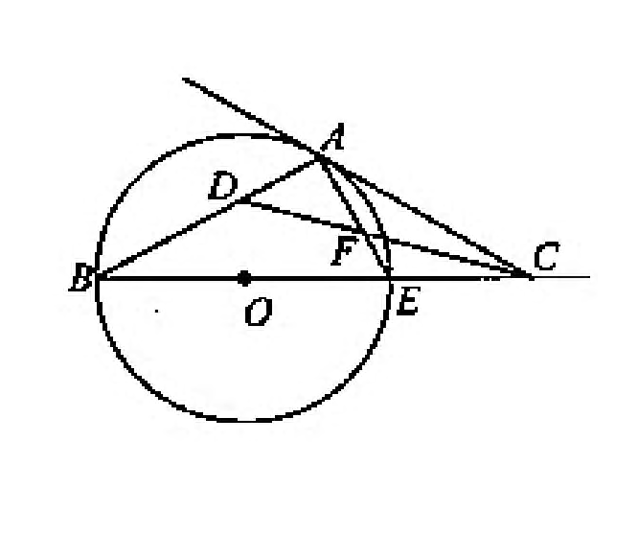
四．选考题
1．《几何证明选讲》
如图，已知点C在圆O直径BE的延长线上，CA切圆
O于A点，DC是∠ACB的平分线并交AE于点F、交AB
于D点，则∠ADF为多少度？
【解析】设，根据弦切角定理，．
根据三角形外角定理，．
根据三角形内角和定理，． ……………………3分
由于是的内角平分线，所以． ……………………5分
再根据三角形内角和定理，．…………7分
根据对顶角定理，．
由于，所以． ……………………10分

2．《坐标系与参数方程》
已知曲线的极坐标方程为，直线的参数方程是： ．
（Ⅰ）求曲线的直角坐标方程，直线的普通方程；
（Ⅱ）将曲线横坐标缩短为原来的，再向左平移1个单位，得到曲线曲线，求曲线上的点到直线距离的最小值．
【解析】 (Ⅰ)曲线的方程为，直线的方程是： …4分
（Ⅱ）将曲线横坐标缩短为原来的，再向左平移1个单位，
得到曲线曲线的方程为， …………………7分
设曲线上的任意点
到直线距离．
到直线距离的最小值为． …………………10分
3．《不等式选讲》
已知函数$f(x)={\text{log}}_{2}(|x+1|+|x−2|−m）$．
（I）当$m=5$时，求函数$f(x)$的定义域；
（II）若关于$x$的不等式$f(x)≥1$的解集是$R$，求$m$的取值范围．
【解析】（I）由题设知：$|x+1|+|x−2|>5$， …………1分
不等式的解集是以下三个不等式组解集的并集： …………3分
$\begin{aligned}\left\{x≥2 | \right.\end{aligned}$，或$\begin{aligned}\left\{1≤x<2 | \right.\end{aligned}$，或$\begin{aligned}\left\{x<1 | \right.\end{aligned}$，
解得函数$f(x)$的定义域为$(−∞,−2)∪(3,+∞)$； …………5分
（II）不等式$f(x)≥1$即$|x+1|+|x−2|>m+2$， …………6分
∵$x∈R$时，恒有$|x+1|+|x−2|≥|(x+1)−(x−2)|=3$， …………8分
不等式$|x+1|+|x−2|>m+2$解集是$R$，
∴$m+2<3$，$m$的取值范围是$(−∞,1)$． …………10分
4．《矩阵与变换》
设是把坐标平面上的点的横坐标伸长到倍，纵坐标伸长到倍的伸压变换．
（I）求矩阵的特征值及相应的特征向量；
（II）求逆矩阵以及椭圆在的作用下的新曲线的方程．
解析:该题考查矩阵的特征值与特征向量,矩阵的变换,逆矩阵,是简单题．
【解析】由题意 …………1分
（I）由得:
当取x=1, …………3分
当,取y=1
所以,特征值为2和3,特征值2对应的特征向量,特征值3对应的特征向量…………6分
（II）由逆矩阵公式得:, …………7分
设是椭圆上任意一点,P在下对应点,则
,, …………9分
所以, 椭圆在的作用下的新曲线的方程为: …………10分

